今(3/14)日起因天氣穩定，西半部地區風速持續偏弱，大氣擴散條件不佳，西半部地區空氣中懸浮微粒及細懸浮微粒濃度偏高，3/15預報北部、中部、雲嘉南與金門空氣品質預報將達達紅色警示。本署已通報地方政府執行區域防制措施，截至今(3/14)日17時30分，共3縣市（彰化縣、雲林縣與臺南市）成立地方防制指揮中心。
另已於中央防制指揮中心群組協調台電公司啟動相關降載減排作為，台電公司配合3/14於0時至7時執行台中電廠降載1500MW（減載400MW、停機檢修1100MW）、興達電廠降載600MW（減載50MW、停機檢修550MW）、協和電廠降載1100MW（減載600MW、停機檢修500MW）；於7時至17時執行自主降載減排台中電廠降載1300MW（減載200MW、停機檢修1100MW）、協和電廠降載1100MW（減載600MW、停機檢修500MW）、興達電廠降載700MW（減載150MW、停機檢修550MW）；於17時至24時預擬執行自主降載減排台中電廠與興達電廠降載。並預擬明(3/15)日台中、林口、協和與興達電廠友善降載減排計畫。相關中央與地方應變作為詳見附件一~附件二。

附件一 中央部會應變作為
- 台電公司
- 107 年3 月14日友善降載減排
      - 台電公司考慮天然氣用量、機組運轉條件(EOH等)、環評總量管制等限制條件，在系統供電安全無虞下，依據供電情況3 月14日00:00~07:00執行友善降載減排計畫。台中電廠減排時段為00:00~07:00，降載量共1500MW，含歲(檢)修1100MW(G1、G4)、非歲(檢)修400MW(G2、G3、G5、G6、G7、G8、G9、G10)。協和電廠減排時段為00:00~07:00，降載量共1100MW，含歲(檢)修500MW(G3)、非歲(檢)修600MW(G1、G2、G4)。興達電廠減排時段為00:00~07:00，降載量共600MW，含歲(檢)修550MW(G3)、非歲(檢)修50MW(G1)。
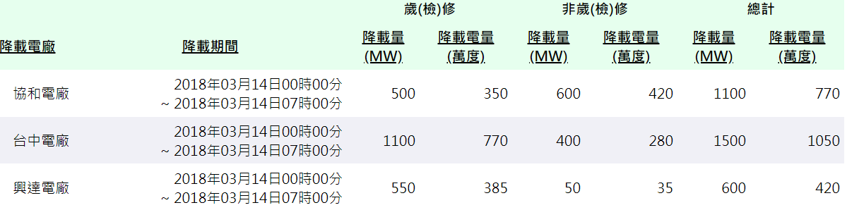
      - 前述措共計降載電量2240萬度，SOx減量19.23公噸，NOx減量14.5公噸，TSP減量0.98公噸。
- 107 年3月14日第一次自主降載減排
- 台電公司考慮天然氣用量、機組運轉條件(EOH等)、環評總量管制等限制條件，在系統供電安全無虞下，依據今日供電情況，執行今日自主降載減排。台中電廠減排時段為07:00~17:00，降載量共1300MW，含歲(檢)修1100MW(G1、G4)、非歲(檢)修200MW(G2、G3、G5~G10)。協和電廠減排時段為07:00~17:00，降載量共1100MW，含歲(檢)修500MW(G3)、非歲(檢)修600MW(G1、G2、G4)。興達電廠減排時段為07:00~17:00，降載量共700MW，含歲(檢)修550MW(G3)、非歲(檢)修150MW(G1、G2、G4)。
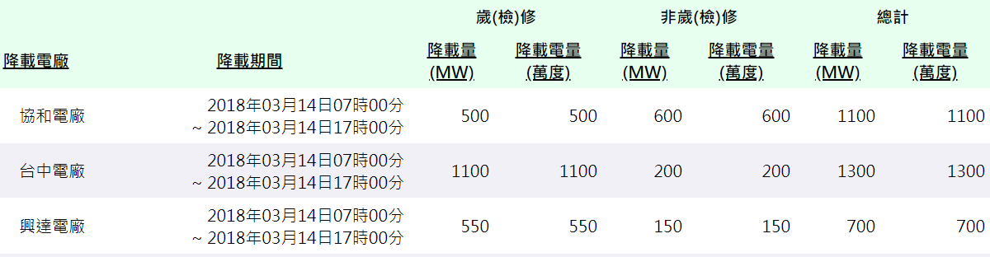

- 前述措共計降載電量3100萬度。SOx減量27.28公噸，NOx減量20.19公噸，TSP減量1.36公噸。

- 107 年3月14日第二次自主降載減排
- 台電公司考慮天然氣用量、機組運轉條件(EOH等)、環評總量管制等限制條件，在系統供電安全無虞下，依據今日供電情況，預擬今日自主降載減排。台中電廠可減排時段為19:00~23:59，降載量共1040MW，含歲(檢)修550MW(G4)、非歲(檢)修490MW(G1~G3、G5~G10)。協和電廠可減排時段為19:00~23:59，降載量共1100MW，含歲(檢)修500MW(G3)、非歲(檢)修600MW(G1、G2、G4)。興達電廠可減排時段為19:00~23:59，降載量共700MW，含歲(檢)修550MW(G3)、非歲(檢)修150MW(G1、G2、G4)。

- 107 年3月15日友善降載減排(預擬)
- 台電公司考慮天然氣用量、機組運轉條件(EOH等)、環評總量管制等限制條件，在系統供電安全無虞下，依據明日供電情況，預擬明(03/15)日友善降載減排計畫。台中電廠可減排時段為00:00~07:00，降載量共1430MW，含歲(檢)修550MW(G4)、非歲(檢)修880MW(G1~G3、G5~G10)。協和電廠可減排時段為00:00~07:00，降載量共1100MW，含歲(檢)修500MW(G3)、非歲(檢)修600MW(G1、G2、G4)。林口電廠可減排時段為00:00~07:00，降載量共100MW，含非歲(檢)修100MW(G1、G2)。興達電廠可減排時段為00:00~07:00，降載量共700MW，含歲(檢)修550MW(G3)、非歲(檢)修150MW(G1、G2、G4)。

- 經濟部國營會
- 中O公司配合措施(3/14)：
- 配合空品不良預警，在工廠安全運轉及全廠能資源平衡情況下，已配合調整產能，加強減排，所採取措施如下：
  - 電爐、型鋼、汽電共生發電鍋爐、一階燒結、高爐、燒石灰、熱軋等製程降載。
  - 集塵灰熱處理程序以及二號燒結工場停機歲修。
  - 燒結、汽電共生發電鍋爐停止吹灰。
  - 輸送儲存設備洩漏檢查、防制監測設施檢查，確保無洩漏無逸散及環保設施正常運作。
  - 原料堆置場灑水抑制揚塵由每2小時1次，提升至每1小時1次。
- 前述措施預計可減TSP減量0.329噸(削減率12.2%)、SOx減量1.812噸(削減率24.1%)、NOx減量3.039噸(削減率32.1%)、VOCs減量0.263噸(削減率24.3%)。
- 中O公司配合措施：
3月14日配合空品不良預警，在工廠安全運轉及全廠能資源平衡情況下，已配合調整產能，加強減排，所採取措施如下：
- 製程降載-6、8號汽電共生鍋爐降低負載16公噸/小時，約4MW。
- 製程停機-
  - 三號燒結減產：TSP減量0.25公噸/日、SOx 減量0.69公噸/日、NOx減量0.67公噸/日、VOCs減量0.03公噸/日。
  - 四號燒結減產：TSP減量0.15公噸/日、SOx 減量1.11公噸/日、NOx減量1.14公噸/日、VOCs減量0.02公噸/日。
  - 一座轉爐停機：TSP減量0.68公噸/日、SOx 減量0.01公噸/日、NOx減量0.18公噸/日。
  - 七號鍋爐停機：TSP減量0.02公噸/日、SOx 減量1.17公噸/日、NOx減量0.54公噸/日、VOCs減量0.04公噸/日。
  - 第一熱軋鋼帶工場#2加熱爐停爐：TSP減量0.02公噸/日、SOx 減量1.00公噸/日、NOx減量0.80公噸/日。
- 6、8號汽電共生鍋爐脫硝效率由80％，提升為82％，脫硫效率由83％，提升為90％。燒結工場NOx排放濃度60ppm，降為45ppm，脫硫設備維持高效率94％運轉。
原料堆置場灑水抑制揚塵由每2小時1次，提升至每1小時1次。
前述措施預計TSP減量1.12公噸、SOx減量3.98公噸、NOx減量3.23公噸、VOCs減量0.09公噸。

3月15日配合空品不良預警，在工廠安全運轉及全廠能資源平衡情況下，已配合調整產能，加強減排，所採取措施如下：
- 製程降載-6、8號汽電共生鍋爐降低負載16公噸/小時，約4MW。
- 製程停機-
  - 三號燒結減產：TSP減量0.25公噸/日、SOx 減量0.69公噸/日、NOx減量0.67公噸/日、VOCs減量0.03公噸/日。
  - 四號燒結減產：TSP減量0.15公噸/日、SOx 減量1.11公噸/日、NOx減量1.14公噸/日、VOCs減量0.02公噸/日。
  - 一座轉爐停機：TSP減量0.68公噸/日、SOx 減量0.01公噸/日、NOx減量0.18公噸/日。
  - 七號鍋爐停機：TSP減量0.02公噸/日、SOx 減量1.17公噸/日、NOx減量0.54公噸/日、VOCs減量0.04公噸/日。
  - 第一熱軋鋼帶工場#2加熱爐停爐：TSP減量0.02公噸/日、SOx 減量1.00公噸/日、NOx減量0.80公噸/日。
- 6、8號汽電共生鍋爐脫硝效率由80％，提升為82％，脫硫效率由83％，提升為90％。燒結工場NOx排放濃度由60ppm，降為45ppm，脫硫設備維持高效率94％運轉。
原料堆置場灑水抑制揚塵由每2小時1次，提升至每1小時1次。
前述措施預計TSP減量1.12公噸、SOx減量3.98公噸、NOx減量3.23公噸、VOCs減量0.09公噸。

- 中O公司配合措施(3/14)：
- 桃園煉油廠：
- 一蒸及二蒸煉量降為 85%。
- CCR 調整 SCR 加藥量。
- 三四鍋請調整 SCR 加藥量，以及調升燃氣，降低燃油。
- RFCC 之 SNCR 調增加藥量。
- ISO 及二硫工場停爐大修。
- 一蒸及 VGO 等全燃氣操作。
- 停止油槽噴砂油漆工作。
- 儲槽露天噴砂及油漆等作業暫停(M34)。
- 大林煉油廠：
- M07 鍋爐發電程序提升 SCR 效率降低 NOx 濃度。
- M28 旋轉窯焚化爐停工。
- M25 流體化床焚化爐停工
- 全廠停止吹灰工作。每日進行設備元件自主檢測查核。
- 林園石化廠：
- M01、M16、M27、M30 公用組鍋爐配合減少燃料油及增加天然氣用量，每日查核防制設備參數、CEMS 數據，並檢視操作是否符合許可證。
- M04、M06、M14、M15、M19、M20、M23、M28、M31、M32、M33 及 M34，每日進行設備元件自主檢測查核，並檢視操作是否符合許可證。
- M08 停止操作。
- 廠內及周界例行巡查。
- 增加 M27 及 M30 製程 SCR 效率，配合時間為當日 19:00至隔日 08:30。
前述措施預計成效如下：
單位 | TSP(公噸/日) | SOx(公噸/日) | NOx(公噸/日) | VOC(公噸/日)
桃廠 | 0.03349 | 0.1106 | 0.5108 | 0.00765
大林廠 | 0.3090 | 0.0780 | 0.0380 | 0.0010
林園廠 | 0.7000 | 2.659 | 1.415 | 0.49
合計 | 1.04249 | 2.8476 | 1.9638 | 0.49865

- 經濟部水利署
因應0314空氣品質不良預報，河川局及中水局已啟動應變措施，避免河川揚塵影響空氣品質。其中集集攔河堰持續配合增加河道放流量10萬噸。
附件二 地方政府應變作為
- 3月15日截至17時30分，共3縣市（彰化縣、雲林縣與臺南市）成立地方防制指揮中心。
- 各縣市執行成果如下表，以臺中市與雲林縣以執行減排降載為多(分別為52、75件)，高雄市強化營建工地，臺南市與雲林縣道路洗掃之強度(分別為274、205公里)，臺中市則加強路邊攔檢(312件)。
- 臺北市與雲林縣執行稽查因違反空污法告發處分:
- 縣市亦通報各級學校及長照機構等，彈性調整課程活動及落實相關防護措施，透過有線電視業者執行跑馬，及臉書或發新聞稿等方式，提醒及宣導民眾注意防護。

執行工作內容 | 減排家數 | 稽巡查及通知自主管理 | 營建工地稽巡查次數 | 營建工地加強物料加蓋、灑水等防制措施處數 | 道路洗街長度 | 露燃稽巡查次數(含通報) | 餐飲業巡查家數(含通報) | 河川裸露地稽巡查(含通報) | 路邊攔檢輛次(含反怠速、目測判煙)
單位 | 家 | 家 | 次 | 處 | 公里 | 次 | 家 | 次 | 輛
全國 | 207 | 355 | 237 | 395 | 758 | 22 | 60 | 7 | 949
新北市 | 0 | 34 | 19 | 6 | 6 | 0 | 0 | 0 | 45
新竹縣 | 0 | 65 | 21 | 20 | 93 | 0 | 0 | 0 | 120
新竹市 | 8 | 3 | 16 | 0 | 0 | 1 | 1 | 0 | 0
苗栗縣 | 6 | 0 | 6 | 0 | 46 | 3 | 8 | 0 | 163
臺中市 | 52 | 72 | 4 | 100 | 0 | 3 | 1 | 2 | 312
彰化縣 | 11 | 54 | 15 | 80 | 51 | 6 | 0 | 3 | 12
南投縣 | 0 | 25 | 4 | 0 | 0 | 1 | 21 | 0 | 20
雲林縣 | 75 | 0 | 22 | 0 | 205 | 0 | 0 | 0 | 38
嘉義縣 | 0 | 32 | 4 | 9 | 44 | 6 | 4 | 0 | 5
嘉義市 | 23 | 0 | 2 | 21 | 0 | 2 | 12 | 0 | 95
臺南市 | 0 | 51 | 26 | 157 | 274 | 0 | 11 | 0 | 6
高雄市 | 32 | 0 | 83 | 0 | 40 | 0 | 0 | 2 | 83
金門縣 | 0 | 19 | 15 | 2 | 0 | 0 | 2 | 0 | 50

